Подтягивания
- Подтягивания на низкой (из виса лежа) перекладине
- Подтягивания на высокой (из виса) перекладине

Подтягивания — базовое физическое упражнение, развивающее группы мышц верхней части тела:
широчайшие, бицепсы, брахиалис, грудные, верхняя часть спины, мышцы брюшной стенки, предплечья.

Подтягивание из виса лежа на низкой перекладине.
Подтягивание из виса лежа на низкой перекладине выполняется из исходного положения (ИП):
вис лежа лицом вверх хватом сверху, кисти рук на ширине плеч, голова, туловище и ноги составляют прямую линию, пятки могут упираться в опору высотой до 4 см.
Высота грифа перекладины для участников I — III ступеней комплекса — 90 см.
Высота грифа перекладины для участников IV — IX ступеней комплекса — 110 см.
Для того чтобы занять ИП, участник подходит к перекладине, берется за гриф хватом сверху, приседает под гриф и, держа голову прямо, ставит подбородок на гриф перекладины. После чего, не разгибая рук и не отрывая подбородка от грифа, шагая вперед, выпрямляется так, чтобы голова, туловище и ноги составляли прямую линию.
Помощник спортивного судьи подставляет опору под ноги участника.
После этого участник выпрямляет руки и занимает ИП.
Из ИП участник подтягивается до подъема подбородка выше грифа перекладины, затем опускается в вис и, зафиксировав на 0,5 с ИП, продолжает выполнение испытания (теста).
Засчитывается количество правильно выполненных попыток, фиксируемых счетом спортивного судьи.

Ошибки (попытка не засчитывается):
1) подтягивание с рывками или с прогибанием туловища;
2) подбородок не поднялся выше грифа перекладины;
3) отсутствие фиксации на 0,5 с ИП;
4) поочередное сгибание рук.

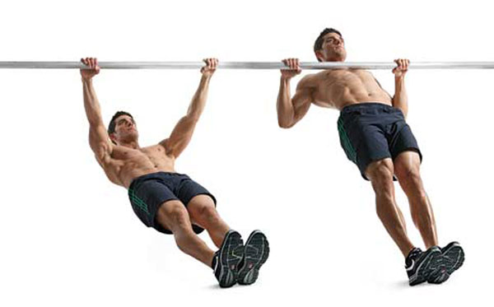

Типы хвата:
- Прямой хват.  При прямом хвате рука берет турник сверху  - Обратный хват.  При обратном хвате рука берет турник снизу  - Комбинированный хват.  При комбинированном хвате - одна рука в нижнем хвате, вторая в верхнем.  Чаще используется прямой хват, развивающий мышцы плеч и спины.  При обратном хвате тренируются мышцы-сгибатели рук.  Комбинированный вариант используется при расположении туловища вдоль перекладины. | 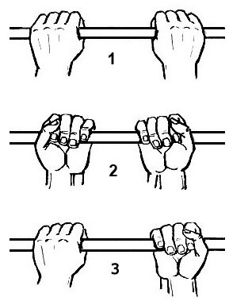

Подтягивание из виса на высокой перекладине.
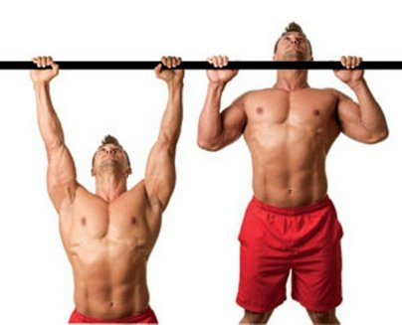  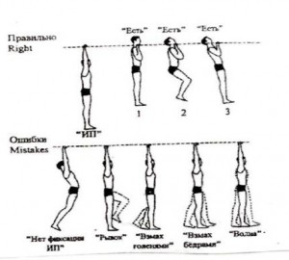 | Подтягивание из виса на высокой перекладине выполняется из ИП: вис хватом сверху, кисти рук на ширине плеч, руки, туловище и ноги выпрямлены, ноги не касаются пола, ступни вместе.  Участник подтягивается так, чтобы подбородок поднялся выше грифа перекладины, затем опускается в вис и, зафиксировав ИП на 0,5 с, продолжает выполнение испытания (теста).  Засчитывается количество правильно выполненных попыток.  Ошибки (попытка не засчитывается):  1) подтягивание рывками или с махами ног (туловища);  2) подбородок не поднялся выше грифа перекладины;  3) отсутствие фиксации на 0,5 с ИП;  4) поочередное сгибание рук.

